Министерство цифрового развития, связи и массовых коммуникаций

Российской Федерации Сибирский Государственный Университет

Телекоммуникаций и Информатики СибГУТИ

Кафедра прикладной математики и кибернетики

Лабораторная работа №2

по дисциплине “Современные технологии программирования”

Модульное тестирование библиотеки классов на С# средствами Visual Studio

Выполнил:

Студент группы ИП-916

Меньщиков Д.А.

Работу проверил:

Агалаков А. А.

Новосибирск, 2022

**Задание:**

Разработайте на языке С# класс, содержащий функции в соответствии с

вариантом задания.

Разработайте тестовые наборы данных для тестирования функций класса, по

критерию С1.

Протестируйте созданный класс с помощью средств автоматизации модульного

тестирования Visual Studio.

Проанализируйте результаты выполненных тестов по объёму покрытия

тестируемого кода.

Упорядочивает два числа в порядке убывания

Функция получает двумерный массив вещественных переменных A.

Отыскивает и возвращает произведение чётных значений компонентов

массива.

Функция получает двумерный массив вещественных переменных A.

Отыскивает и возвращает сумму чётных компонентов массива, лежащих

на и выше побочной диагонали

**Выполнение лабораторной работы:**

Код программы:

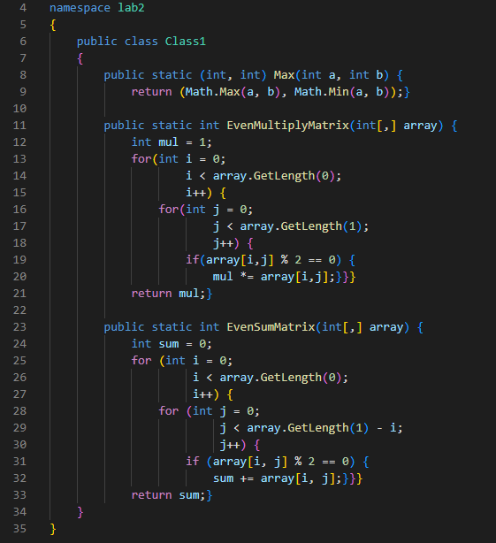

УГП:

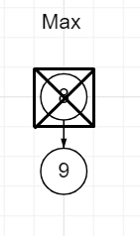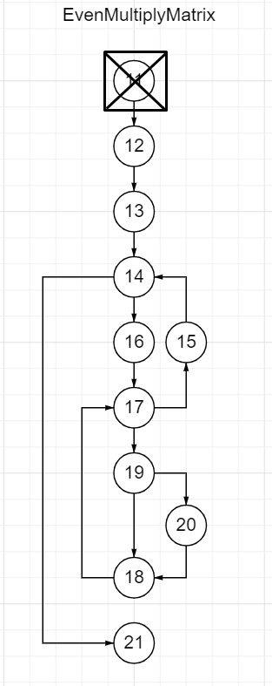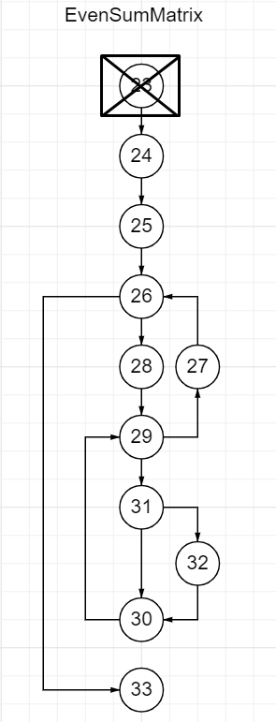

Модульные тесты:

